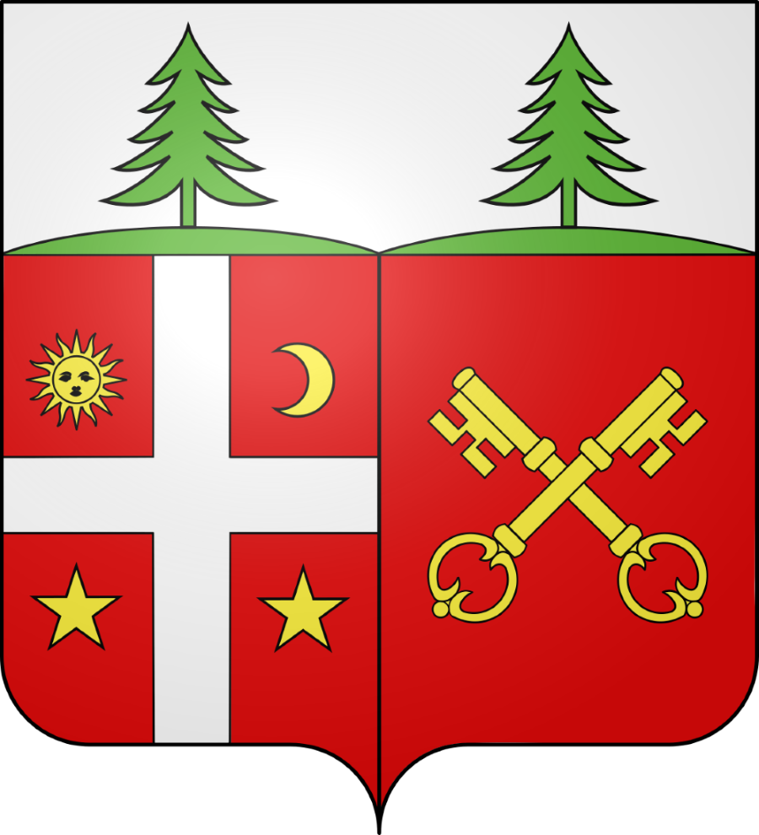
COMMUNE DE BELLEVAUX
Demande d’acte de mariage

LE DEMANDEUR :
Nature de l'acte :
- Copie intégrale
- Extrait sans filiation
- Extrait avec filiation
Qualité du demandeur :
- Le titulaire de l’acte
- Son conjoint marié
- Son descendant
- Son ascendant
- Son représentant légal
- Autorisé par le Procureur de la République
- Avocat ou notaire
- Sans lien avec le titulaire de l’acte
Nom de naissance (obligatoire) :
Nom d’usage (obligatoire) :
Prénom(s) (obligatoire) :
Téléphone (obligatoire) :
Courriel (obligatoire) :
Adresse (obligatoire) :
Code postal (obligatoire) :
Ville (obligatoire) :

L’ACTE DE MARIAGE CONCERNE :
Titre (obligatoire) :
- Mr
- Mme
- Mlle
Nom de naissance (obligatoire) :
Prénom(s) (obligatoire) :
Date du mariage (jj/mm/aaaa) (obligatoire) :
Nom, prénom (s) de l'époux :
Nom, prénom (s) de l'épouse :
Nom, prénom (s) du père de l'époux :
Nom, prénom (s) de la mère de l'époux :
Nom, prénom (s) du père de l'épouse :
Nom, prénom (s) de la mère de l'épouse :
Nombre d’actes demandés (obligatoire) :

